**В Н И М А Н И Е ! ! !**

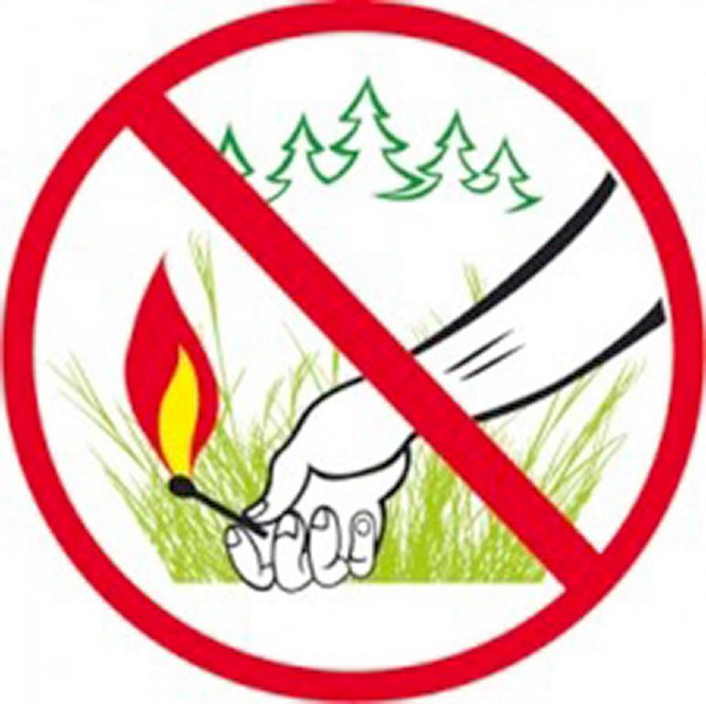

**О недопущении возгорания сухой травянистой растительности и стерни на землях сельскохозяйственного назначения**

Совсем скоро подойдет время подготовки и проведения весенне-полевых работ, при которых некоторые землепользователи практикуют выжигание сухой травы, как наиболее простой способ очистки сельхозугодий, позволяющий сэкономить средства.

Существует нелепое суеверие, будто бы после пожара новая трава ускоряет рост, а почва удобряется золой.

На самом же деле травяные пожары приводят к заметному снижению плодородия почвы. Травяной пожар не увеличивает количество минеральных питательных веществ в почве - он лишь высвобождает их из сухой травы, делает доступными для питания растений.

В конце 2015 года Правительство Российской Федерации внесло изменения в Правила противопожарного режима в Российской Федерации, в соответствии с которыми (п. 218 Правил) запрещается выжигание сухой травянистой растительности, стерни, пожнивных остатков на землях сельскохозяйственного назначения, разведение костров на полях.

В связи с чем, настоятельно рекомендуем не допускать выжигание сухой травы на землях сельскохозяйственного назначения и строго соблюдать установленные требования пожарной безопасности.